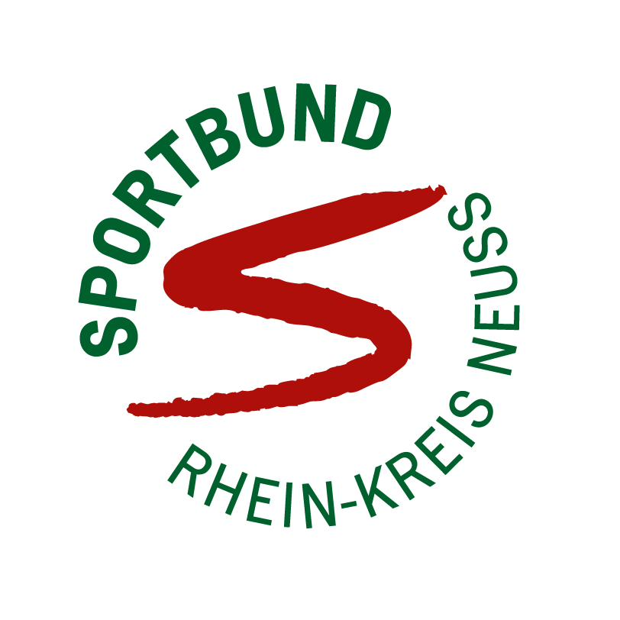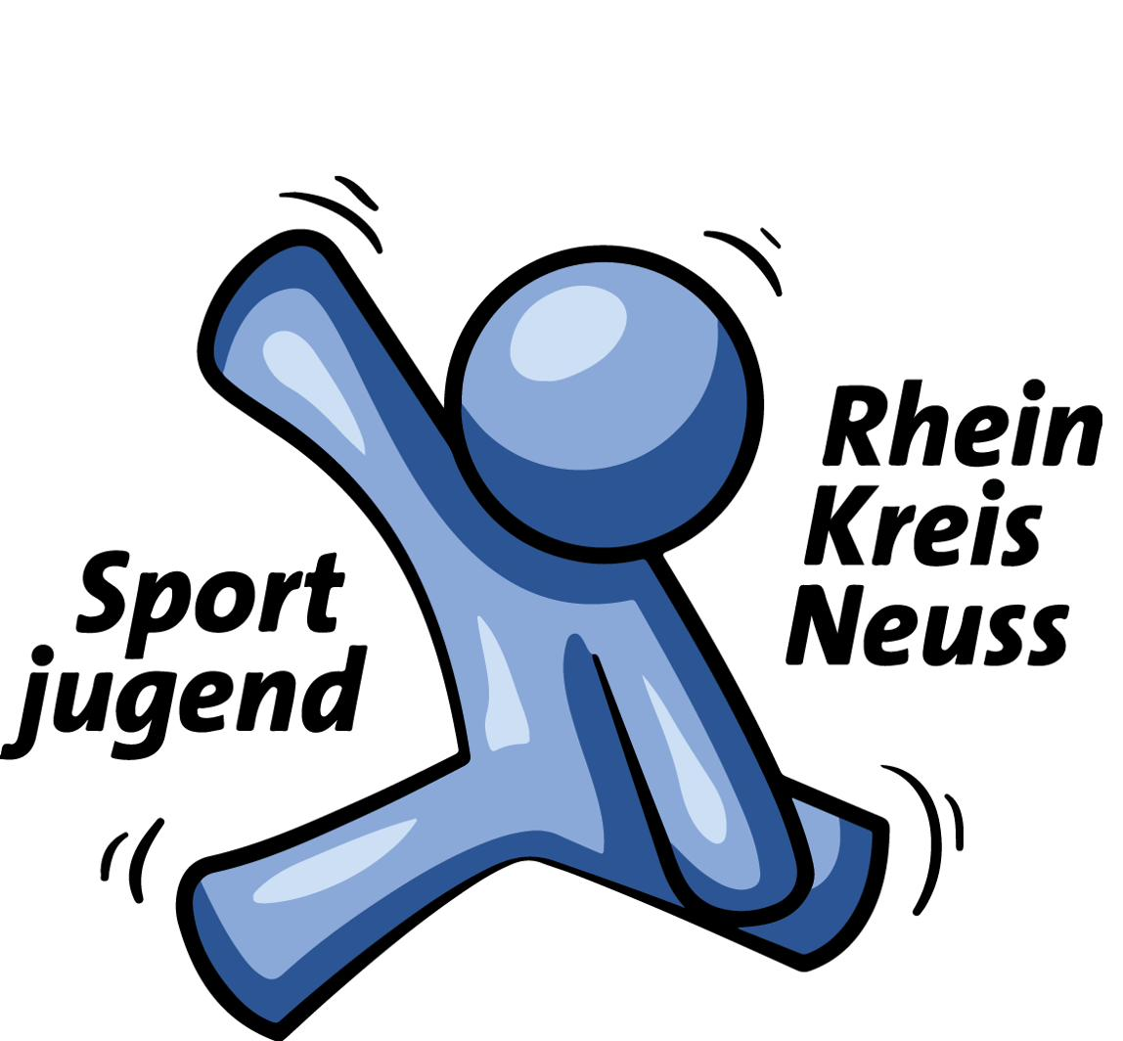
MUSTER-SCHUTZKONZEPT
zum Schutz vor sexualisierter und interpersonaler Gewalt im Sport
nach dem Standard des Sportbund Rhein-Kreis Neuss – auf Grundlage des LSB NRW-Workbooks „Gemeinsam sicher im Sport“
Schutzkonzept des Vereins | [Name des Vereins einsetzen]
Beschlossen vom Vorstand am | [TT.MM.JJJJ]
Bestätigt durch die Mitgliederversammlung am | [TT.MM.JJJJ]
Version / Stand | [z. B. Version 1.0 – Monat/Jahr]
Nächste Überprüfung | [spätestens in 2–3 Jahren]

Gemeinsam für eine Kultur des Hinsehens, der Beteiligung und der Achtsamkeit.

So nutzt ihr diese Vorlage
Dieses Muster-Schutzkonzept führt euren Verein Schritt für Schritt zu einem vollständigen, gelebten Schutzkonzept. Es orientiert sich am Workbook „Gemeinsam sicher im Sport“ des Landessportbunds NRW und am Standard des Sportbund Rhein-Kreis Neuss. Alle Textbausteine dürfen und sollen übernommen und an euren Verein angepasst werden – ein Schutzkonzept wirkt aber nur, wenn es zu euren tatsächlichen Strukturen passt und im Alltag gelebt wird.
Legende
Gelb hinterlegte Felder wie [dieses hier] müssen von eurem Verein ausgefüllt bzw. ersetzt werden. Ein Schutzkonzept mit offenen Platzhaltern ist nicht vollständig.
Grüne Boxen enthalten Musterformulierungen zum Übernehmen und Anpassen.
Blaue Boxen enthalten Hintergrundwissen und Praxistipps.
Rote Boxen markieren Punkte, die für ein anerkennungsfähiges Schutzkonzept unverzichtbar sind.

Bitte besonders beachten
Häufigste Lücken in eingereichten Schutzkonzepten:
- Es ist nur eine Ansprechperson benannt (empfohlen: mindestens zwei, möglichst unterschiedlichen Geschlechts).
- Es ist keine externe Fachberatungsstelle benannt.
- Platzhalter wurden nicht ausgefüllt oder Textbausteine nicht an den Verein angepasst.
- Der Vorstandsbeschluss fehlt oder ist nicht datiert.
- Die Verankerung in Satzung bzw. Ordnungen fehlt oder ist nur angekündigt.
- Die Risikoanalyse wurde nicht durchgeführt oder ihre Ergebnisse sind nicht dokumentiert.
Der Selbstcheck in Anhang A hilft euch, diese Punkte vor der Einreichung zu prüfen.

Unterstützung nutzen
Inhaltliche Beratung & Rückmeldung zum Schutzkonzept: Ansprechpersonen „Sicherer Sport“ beim Sportbund Rhein-Kreis Neuss (Kontakt siehe Kapitel 7.5). Wir unterstützen euch gerne bei allen Fragen rund um Erstellung, Umsetzung und Weiterentwicklung.
Formale Prüfung der Förderkriterien: Die Prüfung der Fördervoraussetzungen und die Einreichung im Rahmen der Sportförderung erfolgen ausschließlich über das Amt für Sportförderung des Rhein-Kreises Neuss. Bitte richtet Fragen zur Förderung direkt dorthin.
Weitere Unterstützung: Kostenfreie Beratung und Schulungen bietet der Landessportbund NRW über das VIBSS-System (www.vibss.de) und über www.meinsportnetz.nrw. Ein Schutzkonzept-Generator steht unter schutzkonzeptgenerator.nrw bereit.

Inhaltsverzeichnis
Hinweis: Word aktualisiert das Inhaltsverzeichnis beim Öffnen automatisch (Abfrage mit „Ja“ bestätigen) – alternativ: Inhaltsverzeichnis anklicken und F9 drücken.

1 Einleitung
Unser Verein [Name des Vereins] verpflichtet sich, ein sicheres Umfeld für alle Mitglieder zu schaffen und jede Form von Gewalt und Grenzverletzung zu verhindern. Mit diesem Schutzkonzept legen wir verbindliche Richtlinien und Maßnahmen fest, um Kinder, Jugendliche und Erwachsene in unserem Verein bestmöglich vor sexualisierter und interpersonaler Gewalt zu schützen.
Wir verstehen den Schutz vor Gewalt nicht als einmaliges Dokument, sondern als kontinuierlichen Prozess und als Aufgabe aller Vereinsmitglieder. Dieses Konzept gibt Orientierung, schafft Handlungssicherheit und trägt dazu bei, dass unser Verein ein Ort ist, an dem sich alle sicher und respektiert fühlen – im Training, im Wettkampf, auf Fahrten und Freizeiten sowie in der digitalen Kommunikation.
Das Schutzkonzept gilt für alle Personen, die in unserem Verein tätig sind oder an seinen Angeboten teilnehmen: haupt- und ehrenamtliche Mitarbeitende, Trainer*innen und Übungsleiter*innen, Vorstand und Funktionsträger*innen, Sportler*innen aller Altersgruppen, Eltern und Erziehungsberechtigte sowie externe Partner und Dienstleister im Rahmen ihrer Tätigkeit für den Verein.
Info
Begrifflichkeit: Der Landessportbund NRW spricht heute von „sexualisierter und interpersonaler Gewalt“. Der Begriff umfasst alle Gewaltformen zwischen Personen – körperlich, psychisch, sexualisiert und digital – und schließt Machtmissbrauch sowie Grenzverletzungen ausdrücklich ein.

2 Grundsätze: Haltung und Beschluss des Vorstands
Die Grundlage jedes wirksamen Schutzkonzepts ist eine klare Haltung der Vereinsführung. Der Vorstand positioniert sich unmissverständlich gegen jede Form von Gewalt, übernimmt eine Vorbildfunktion und stellt die für Prävention und Intervention notwendigen Ressourcen bereit. Ein Verein, der das Thema enttabuisiert und offen anspricht, signalisiert potenziellen Täter*innen, dass sie hier keinen Raum finden – und Betroffenen, dass ihnen zugehört wird.

2.1 Positionierung des Vorstands
Textbaustein – zum Anpassen und Übernehmen
„Der Vorstand des Vereins [Name des Vereins] verpflichtet sich dem Schutz vor sexualisierter und interpersonaler Gewalt im Sport. Wir übernehmen eine Vorbildfunktion für alle Mitglieder unseres Vereins. In unserer Sitzung am [Datum] haben wir beschlossen, Prävention und Intervention gegen interpersonale Gewalt als festen Bestandteil unserer Vereinsarbeit zu etablieren.
Unser Ziel ist eine Kultur des Hinsehens, der Beteiligung und der Achtsamkeit, in der sich jede und jeder sicher und respektiert fühlt. Unser Schutzansatz umfasst alle Altersgruppen und alle Formen von Gewalt. Das Landeskinderschutzgesetz NRW und die DOSB-Resolution zum „Zukunftsplan Safe Sport“ bilden dabei eine wichtige Grundlage; wir gehen darüber hinaus, indem wir alle Mitglieder unseres Vereins in den Blick nehmen. Die in diesem Schutzkonzept beschriebenen Maßnahmen setzen wir aktiv um.“

2.2 Beschluss und Verbindlichkeit
Das Schutzkonzept wird vom Vorstand beschlossen und der Mitgliederversammlung vorgestellt bzw. von ihr bestätigt. Damit ist es für alle Vereinsmitglieder verbindlich. Beschlussdaten und Zuständigkeiten dokumentieren wir wie folgt:
Schritt | Datum | Dokumentiert in
Vorstandsbeschluss zur Erstellung des Schutzkonzepts | [TT.MM.JJJJ] | [z. B. Protokoll Vorstandssitzung]
Beschluss des fertigen Schutzkonzepts durch den Vorstand | [TT.MM.JJJJ] | [Protokoll]
Vorstellung/Bestätigung in der Mitgliederversammlung | [TT.MM.JJJJ] | [Protokoll MV]

Wichtig
Ein datierter, dokumentierter Vorstandsbeschluss ist Mindeststandard. Ohne ihn ist das Schutzkonzept weder verbindlich noch anerkennungsfähig. Die Entscheidungsverantwortung im Verein liegt beim Vorstand – auch nach Benennung von Ansprechpersonen.

3 Definitionen – Was verstehen wir unter interpersonaler Gewalt im Sport?
Um wirksam gegen interpersonale Gewalt vorgehen zu können, brauchen alle Beteiligten ein gemeinsames Verständnis der verschiedenen Gewaltformen. Die Übergänge sind fließend; häufig treten mehrere Formen gemeinsam auf.

3.1 Machtmissbrauch
Machtmissbrauch ist jede Ausnutzung einer Machtposition zum eigenen Vorteil und zum Nachteil anderer. Im Sport bestehen strukturelle Machtgefälle – etwa zwischen Trainer*innen und Sportler*innen, zwischen Funktionär*innen und Mitarbeitenden oder zwischen älteren und jüngeren Sportler*innen. Machtmissbrauch liegt vor, wenn diese Positionen genutzt werden, um andere zu manipulieren, zu kontrollieren oder auszunutzen.

3.2 Grenzverletzungen und Übergriffe
Grenzverletzungen sind Handlungen, die persönliche Grenzen überschreiten. Sie können unbeabsichtigt geschehen, resultieren oft aus fachlichen oder persönlichen Unzulänglichkeiten und sind durch Ansprache und Reflexion korrigierbar. Übergriffe hingegen sind bewusste Handlungen, die wiederholt oder massiv persönliche Grenzen verletzen. Sie missachten das Selbstbestimmungsrecht der betroffenen Person und sind Ausdruck fehlenden Respekts. Wiederholte Grenzverletzungen ohne Korrektur sind ein Warnsignal und werden in unserem Verein angesprochen.

3.3 Körperliche (physische) Gewalt
Körperliche Gewalt umfasst alle Formen der bewussten physischen Schädigung einer Person – von übermäßig hartem Körperkontakt im Training über gesundheitsgefährdende Trainingsmethoden bis hin zu Schlägen oder anderen Misshandlungen.

3.4 Emotionale (psychische) Gewalt
Emotionale Gewalt verletzt die psychische Integrität einer Person. Dazu gehören verbale Angriffe, Demütigungen, Drohungen, Einschüchterung, anhaltende Bloßstellung vor der Gruppe, soziale Ausgrenzung und Mobbing – auch unter Sportler*innen.

3.5 Sexualisierte Gewalt
Sexualisierte Gewalt umfasst jede sexuelle Handlung, die an oder vor einer Person gegen deren Willen vorgenommen wird oder der die Person aufgrund körperlicher, psychischer, kognitiver oder sprachlicher Unterlegenheit nicht wissentlich zustimmen kann. Das Spektrum reicht von anzüglichen Bemerkungen und Gesten über unerwünschte Berührungen bis hin zu sexuellem Missbrauch. Bei Kindern und Jugendlichen ist jede sexuelle Handlung durch Erwachsene oder deutlich Ältere Gewalt – unabhängig von einer vermeintlichen Zustimmung.

3.6 Digitale und mediale Gewalt
Interpersonale Gewalt findet zunehmend auch digital statt: Cybermobbing, das ungefragte Aufnehmen und Verbreiten von Bildern (z. B. in Umkleiden), sexualisierte Nachrichten, Cybergrooming – also die gezielte Kontaktaufnahme zu Minderjährigen mit sexueller Absicht – sowie die Ausgrenzung in Team-Chats. Unsere Verhaltensleitlinien (Kapitel 6.9) enthalten deshalb ausdrücklich Regeln für die digitale Kommunikation.

4 Ziele der Prävention und Intervention

4.1 Einbindung in landesweite Strukturen
Der Landessportbund NRW bündelt die Präventionsarbeit im organisierten Sport in einem landesweiten Bündnis gegen sexualisierte und interpersonale Gewalt im Sport. Mitgliedsorganisationen erhalten dort kostenfreie Schulungen, Beratung und Materialien. Unser Verein orientiert sich an diesen Standards sowie am Safe Sport Code des organisierten Sports und arbeitet mit dem Sportbund Rhein-Kreis Neuss und seiner Sportjugend zusammen.

4.2 Ziele unseres Vereins
Mit diesem Schutzkonzept verfolgt unser Verein [Name des Vereins] folgende übergeordnete Ziele:

Schaffung einer Kultur des Hinsehens und der Beteiligung
- Alle Vereinsmitglieder werden für das Thema sensibilisiert und ermutigt, bei Beobachtungen und Verdachtsmomenten aktiv zu werden.
- Wir fördern eine offene Kommunikationskultur, in der Bedenken ohne Angst geäußert werden können.

Implementierung präventiver Maßnahmen
- Umsetzung des in Kapitel 6 beschriebenen Präventionsleitfadens.
- Regelmäßige Schulungen für Trainer*innen, Übungsleiter*innen und Funktionsträger*innen.
- Verbindlicher Ehrenkodex und Verhaltensleitlinien für alle im Verein tätigen Personen.

Etablierung effektiver Interventionsstrukturen
- Benennung und Qualifizierung von mindestens zwei Ansprechpersonen.
- Klare Handlungsleitfäden für Verdachtsfälle und konkrete Vorfälle.
- Feste Zusammenarbeit mit externen Fachberatungsstellen.

Förderung eines sicheren Sporterlebens für alle
- Gestaltung von Trainings-, Wettkampf- und Fahrtensituationen unter Schutzaspekten.
- Rückzugsräume und Mitbestimmungsmöglichkeiten insbesondere für Kinder und Jugendliche.
- Regelmäßige Überprüfung unserer Strukturen auf Risikofaktoren.

Stärkung der Rechte von Kindern, Jugendlichen und schutzbedürftigen Erwachsenen
- Partizipationsmöglichkeiten bei Vereinsentscheidungen.
- Förderung von Selbstbestimmung und Selbstbewusstsein unserer jungen Mitglieder.
- Regelmäßige Befragungen zu Zufriedenheit und Sicherheitsgefühl.

5 Bestandsaufnahme: Akteursanalyse und Risikoanalyse
Ein Schutzkonzept wirkt nur, wenn es zu den tatsächlichen Strukturen unseres Vereins passt. Deshalb steht am Anfang eine ehrliche Bestandsaufnahme in zwei Schritten: Wer ist bei uns aktiv (Akteursanalyse)? Und wo bestehen Risiken (Risikoanalyse)? Aus den Ergebnissen leiten wir unsere Präventionsmaßnahmen ab.

5.1 Analyse der Akteur*innen
Wir haben alle Personen und Gruppen identifiziert, die in unserem Verein aktiv sind oder mit ihm in Verbindung stehen, und für jede Gruppe Art und Häufigkeit des Kontakts zu Kindern, Jugendlichen und schutzbedürftigen Erwachsenen sowie mögliche Risikofaktoren erfasst:
Gruppe | Art & Häufigkeit des Kontakts | Mögliche Risikofaktoren
Vorstand / Funktionsträger*innen | [bitte ausfüllen] | [bitte ausfüllen]
Hauptamtliche Mitarbeitende | [bitte ausfüllen] | [bitte ausfüllen]
Trainer*innen / Übungsleiter*innen | [bitte ausfüllen] | [bitte ausfüllen]
Ehrenamtliche Helfer*innen / Betreuer*innen | [bitte ausfüllen] | [bitte ausfüllen]
Sportler*innen (Kinder, Jugendliche, Erwachsene) | [bitte ausfüllen] | [bitte ausfüllen]
Eltern / Erziehungsberechtigte | [bitte ausfüllen] | [bitte ausfüllen]
Externe Dienstleister (z. B. Hausmeister, Reinigung) | [bitte ausfüllen] | [bitte ausfüllen]
Kooperationspartner (z. B. Schulen, OGS, andere Vereine) | [bitte ausfüllen] | [bitte ausfüllen]

5.2 Risikoanalyse
Im Rahmen der Risikoanalyse untersuchen wir systematisch potenzielle Gefährdungssituationen. Dabei betrachten wir insbesondere:
- Räumlichkeiten und deren Nutzung (Umkleiden, Duschen, abgelegene Bereiche, Geräteräume),
- Betreuungssituationen (Einzeltraining, Hilfestellungen mit Körperkontakt, Fahrten zu Wettkämpfen, Übernachtungen und Freizeiten),
- Kommunikationsstrukturen und Machtverhältnisse (auch digitale Kanäle und Einzel-Chats),
- Vereinskultur und den bisherigen Umgang mit dem Thema Schutz vor Gewalt.
Info
Der Sportbund Rhein-Kreis Neuss stellt hierfür die Matrix „Risikoanalyse mit Leitfragen“ sowie eine Vorlage zur Zusammenfassung der Ergebnisse bereit (Download unter www.rhein-kreis-neuss-macht-sport.de, Bereich „Sicherer Sport“). Bezieht möglichst viele Perspektiven ein – auch Kinder und Jugendliche, Eltern und Helfer*innen.

Textbaustein – zum Anpassen und Übernehmen
„Unser Verein hat eigene Strukturen, Aktivitäten, Kulturen und Routinen. Mit der Potenzial- und Risikoanalyse haben wir diese sichtbar gemacht und daraus zielgerichtete Schutzmaßnahmen, Vereinbarungen und Regeln abgeleitet. Die Risikoanalyse wurde in unserem Verein [Name] von einer Arbeitsgruppe aus Vertretungen der Bereiche [Bereiche einsetzen] mithilfe der vom Landessportbund NRW bzw. Sportbund Rhein-Kreis Neuss bereitgestellten Matrix durchgeführt. Um einen möglichst umfassenden Blick zu erhalten, haben wir zusätzlich [z. B. Eltern, Kinder und Jugendliche, Betreuer*innen, Platzwarte] befragt und einbezogen.
Da sich unser Verein stetig wandelt, wiederholen wir die Analyse in regelmäßigen Abständen von zwei bis drei Jahren.“

Zusammenfassung der wesentlichen Ergebnisse unserer Risikoanalyse:
[Hier die konkreten Ergebnisse dokumentieren: identifizierte Risikobereiche, abgeleitete Maßnahmen, Verantwortlichkeiten und Zeitplan. Die vollständige Risikoanalyse kann als Anlage beigefügt werden.]
Wichtig
Ohne durchgeführte und dokumentierte Risikoanalyse ist das Schutzkonzept unvollständig. Die abgeleiteten Maßnahmen müssen sich in Kapitel 6 wiederfinden.

6 Präventionsleitfaden und Umsetzung von Maßnahmen
Unser Verein [Name des Vereins] verfolgt einen umfassenden Präventionsansatz. Die folgenden Maßnahmen sind verbindlich; sie greifen ineinander und werden regelmäßig überprüft. Die Ergebnisse unserer Risikoanalyse (Kapitel 5) fließen unmittelbar in ihre Ausgestaltung ein.

6.1 Vorbildfunktion der Leitung
Vorstand und Vereinsleitung übernehmen eine klare Vorbildfunktion. Sie kommunizieren regelmäßig die Bedeutung des Schutzes vor Gewalt – etwa auf der Jahreshauptversammlung, in Trainer*innenbesprechungen und in der Vereinskommunikation – und leben die Präventionskultur aktiv vor. Der Vorstand stellt die für die Umsetzung notwendigen Ressourcen (Zeit, Budget, Fortbildungen) bereit und lässt sich von den Ansprechpersonen regelmäßig über den Stand der Umsetzung berichten.

6.2 Information und Einbeziehung aller Akteur*innen – Öffentlichkeitsarbeit
Wir informieren alle Vereinsmitglieder, Eltern und externen Partner transparent über unsere Präventionsarbeit. Das Schutzkonzept, die Ansprechpersonen mit Kontaktdaten und externe Hilfsangebote werden veröffentlicht über:
- unsere Website [URL einsetzen],
- Aushänge im Vereinsheim / an den Sportstätten (inkl. Anlaufstellen-Plakat, Kapitel 7.5),
- Newsletter, Vereinszeitung und Social-Media-Kanäle,
- Informationsveranstaltungen und Elternabende, insbesondere zu Saisonbeginn und vor Freizeiten.
So wissen Hilfesuchende jederzeit, an wen sie sich wenden können – ein sichtbares Schutzkonzept wirkt zugleich abschreckend auf potenzielle Täter*innen.

6.3 Aufnahme des Themas in Satzung und Ordnungen
Der Schutz vor Gewalt ist in unserer Vereinssatzung bzw. unseren Ordnungen verankert. Damit erhält unsere Präventionsarbeit ein formales, dauerhaftes Fundament, wird für alle Mitglieder verbindlich und legitimiert Maßnahmen bis hin zum Vereinsausschluss bei Verstößen.
Textbaustein – zum Anpassen und Übernehmen
„Der Verein [Name] verurteilt jegliche Form von Gewalt, unabhängig davon, ob sie körperlicher, seelischer oder sexualisierter Art ist. Der Verein, seine Mitglieder und Mitarbeitenden treten für die Prävention und Intervention bei sexualisierter und interpersonaler Gewalt ein. Verstöße können mit Vereinsstrafen bis hin zum Ausschluss aus dem Verein geahndet werden.“

Verankerung | Angabe
Fundstelle in Satzung / Ordnung (Paragraf) | [z. B. § 2 der Satzung / § 3 der Jugendordnung]
Beschlossen durch Mitgliederversammlung am | [TT.MM.JJJJ] – falls noch ausstehend: geplanter Termin

Info
Satzungsänderungen brauchen Vorlauf (Einladungsfristen, ggf. juristische Prüfung, Eintragung ins Vereinsregister). Bis zur nächsten Mitgliederversammlung kann die Verankerung übergangsweise in einer vom Vorstand beschlossenen Ordnung erfolgen – die Satzungsänderung sollte aber konkret terminiert sein.

6.4 Benennung und Qualifizierung von Ansprechpersonen
Eine Schlüsselfunktion in der Präventionsarbeit haben unsere benannten Ansprechpersonen. Sie sind erste Anlaufstelle bei Fragen, Beobachtungen, Verdachtsmomenten und konkreten Vorfällen – für Mitarbeitende, Trainer*innen, Kinder und Jugendliche ebenso wie für Eltern. Wir benennen mindestens zwei Ansprechpersonen, möglichst unterschiedlichen Geschlechts. Das schafft Vertrauen, ermöglicht Betroffenen eine Wahl und entlastet die Ansprechpersonen gegenseitig.
 | Ansprechperson 1 | Ansprechperson 2
Name | [Name] | [Name]
Funktion im Verein | [Funktion] | [Funktion]
Telefon | [Telefonnummer] | [Telefonnummer]
E-Mail | [E-Mail-Adresse] | [E-Mail-Adresse]
Qualifizierung (z. B. LSB-Schulung, Datum) | [Schulung / Datum] | [Schulung / Datum]

Aufgabenprofil der Ansprechpersonen
- Ansprechbar und erreichbar sein – erste Anlaufstelle bei vagen wie konkreten Verdachtsmomenten, Fragen und akuten Situationen,
- Präventionsmaßnahmen koordinieren und das Thema im Verein enttabuisieren,
- Kontakt zu Fach- und Beratungsstellen halten und an Netzwerktreffen teilnehmen,
- die Strukturen und Abläufe des Vereins im Rahmen der Risikoanalyse mit überprüfen,
- Fortbildungen zum Thema organisieren und selbst regelmäßig an Schulungen teilnehmen,
- ein erstes internes Krisenmanagement organisieren und koordinieren,
- den Vorstand regelmäßig über die Umsetzung der Maßnahmen informieren.

Grenzen der Rolle
Fachberatung und die therapeutische Arbeit mit Betroffenen gehören ausdrücklich nicht zu den Aufgaben der Ansprechpersonen. Hierfür werden externe Fachstellen einbezogen, deren Mitarbeitende darauf spezialisiert sind, Betroffene zu begleiten und beraterisch, therapeutisch oder ermittelnd tätig zu werden. Die Entscheidungsverantwortung im Verein verbleibt beim Vorstand.

Externe Fachberatungsstelle
Unser Verein arbeitet mit folgender externer Fachberatungsstelle zusammen und zieht sie in Verdachtsfällen hinzu:
Externe Fachberatung | Angabe
Name der Stelle | [z. B. Ambulanz für Kinderschutz am Lukaskrankenhaus Neuss / Fachberatung Kinderschutz des Jugendamts]
Kontakt | [Telefon / E-Mail / Adresse]

Wichtig
Mindeststandard: mindestens zwei benannte vereinsinterne Ansprechpersonen mit Kontaktdaten und eine benannte externe Fachberatungsstelle. Eine Übersicht geeigneter Stellen im Rhein-Kreis Neuss findet ihr in Kapitel 7.5.

6.5 Personalauswahl und Einstellungsgespräche
Bereits bei der Gewinnung neuer haupt- und ehrenamtlicher Mitarbeitender machen wir unsere Haltung deutlich. In Einstellungs- und Erstgesprächen sprechen wir das Thema Schutz vor Gewalt aktiv an und stellen unser Schutzkonzept vor. Die Bereitschaft, den Ehrenkodex zu unterzeichnen und ein erweitertes Führungszeugnis vorzulegen, ist Voraussetzung für jede Tätigkeit mit Kindern, Jugendlichen und schutzbedürftigen Erwachsenen in unserem Verein. Diese klare Kommunikation wirkt präventiv: Wer Schaden anrichten will, sucht sich kein Umfeld, das genau hinsieht.

6.6 Ehrenkodex als Instrument der Selbstverpflichtung
Alle haupt- und ehrenamtlich tätigen Personen unseres Vereins unterzeichnen den Ehrenkodex des Landessportbunds NRW (bzw. einen darauf basierenden vereinseigenen Ehrenkodex). Er definiert verbindliche Verhaltensstandards im Umgang mit Kindern, Jugendlichen und allen Sportler*innen. Die unterzeichneten Exemplare werden datenschutzkonform durch [zuständige Person/Stelle einsetzen] verwahrt. Neue Mitarbeitende unterzeichnen vor Aufnahme ihrer Tätigkeit; der unterschriebene Ehrenkodex kann diesem Schutzkonzept als Anlage beigefügt werden.
Info
Den Ehrenkodex des LSB NRW stellt der Sportbund Rhein-Kreis Neuss als Download bereit (www.rhein-kreis-neuss-macht-sport.de, Bereich „Sicherer Sport“).

6.7 Das erweiterte Führungszeugnis
Alle Personen, die in unserem Verein Kinder, Jugendliche oder schutzbedürftige Erwachsene beaufsichtigen, betreuen, erziehen, ausbilden oder vergleichbaren Kontakt zu ihnen haben, legen ein erweitertes Führungszeugnis (eFZ) vor – vor Aufnahme der Tätigkeit und danach regelmäßig. Für ehrenamtlich Tätige ist die Ausstellung bei Vorlage einer Bescheinigung des Vereins gebührenfrei (Muster-Antrag beim Sportbund Rhein-Kreis Neuss erhältlich).
Personenkreis | Einsichtnahme durch | Wiedervorlage alle
Trainer*innen / Übungsleiter*innen / Betreuer*innen | [Name/Funktion] | [Empfehlung: 2–3 Jahre]
Alle weiteren im Verein tätigen Personen mit Kontakt zu Schutzbefohlenen | [Name/Funktion] | [Empfehlung: 4–5 Jahre]

Ablauf, Dokumentation und Datenschutz
- Die Einsichtnahme erfolgt durch [zuständige Person/Stelle]. Dokumentiert werden ausschließlich: Name, Datum der Einsichtnahme, Ausstellungsdatum des Zeugnisses und die Feststellung, dass keine einschlägigen Eintragungen vorliegen.
- Das Zeugnis selbst wird weder kopiert noch gespeichert; es verbleibt bei der vorlegenden Person.
- Bei einschlägigen Eintragungen ist eine Tätigkeit mit Schutzbefohlenen ausgeschlossen.
- Alle datenschutzrechtlichen Bestimmungen werden eingehalten; die Dokumentation wird nach Ende der Tätigkeit gelöscht.
Wichtig
Bei begründetem Zweifel an der Straffreiheit einer Person wird das erweiterte Führungszeugnis sofort erneut angefordert – unabhängig vom regulären Wiedervorlage-Intervall.

6.8 Sensibilisierung und Qualifizierung / Personalentwicklung
Wir integrieren den Schutz vor interpersonaler Gewalt verbindlich in unsere Qualitätssicherung und Personalentwicklung. Alle Mitarbeitenden – vom Vorstand über Trainer*innen bis zu ehrenamtlichen Helfer*innen – werden regelmäßig geschult, damit sie Anzeichen von Gewalt erkennen, Unsicherheiten abbauen und in kritischen Situationen kompetent handeln können. Als Richtwert gilt: Auffrischung mindestens alle drei Jahre; Angebote richten sich sowohl an Erwachsene als auch an Kinder und Jugendliche.
Zielgruppe | Schulungsthema/-format | Turnus | Verantwortlich
[z. B. Trainer*innen] | [z. B. KURZ & GUT-Seminar LSB] | [z. B. alle 3 Jahre] | [Name]
[z. B. Ansprechpersonen] | [Qualifizierung Ansprechpersonen, 15 LE] | [Erstschulung + Auffrischung] | [Name]
[z. B. Kinder/Jugendliche] | [z. B. Selbstbehauptungskurs] | [jährlich] | [Name]

Info
Aktuelle Qualifizierungsangebote – u. a. die Schulung für Ansprechpersonen (15 LE) und Kurzformate (2–8 LE) – findet ihr unter www.meinsportnetz.nrw sowie beim Sportbund Rhein-Kreis Neuss (www.rhein-kreis-neuss-macht-sport.de). Die Beratung über das VIBSS-System des LSB NRW ist für Vereine kostenfrei.

6.9 Verhaltensleitlinien zum respektvollen Umgang miteinander
Verhaltensleitlinien geben allen Beteiligten Orientierung und schaffen Transparenz darüber, welches Verhalten erwünscht und welches unerwünscht ist. Sie wurden gemeinsam mit den betroffenen Gruppen erarbeitet, sind allen bekannt und werden im Verein sichtbar gemacht. Bei Verstößen folgen klare, verhältnismäßige Konsequenzen.

6.9.1 Verhaltensleitlinien für Mitarbeitende
- Respektvoller, wertschätzender Umgang mit allen Sportler*innen – ohne Bevorzugung oder Benachteiligung Einzelner,
- verantwortungsvoller Umgang mit Nähe und Distanz; Wahrung körperlicher und emotionaler Grenzen,
- keine Gewalt in jeglicher Form; keine sexualisierten Kommentare, Gesten oder Berührungen,
- Achtung der Privat- und Intimsphäre (z. B. in Umkleiden und Duschen, auf Fahrten),
- transparente Kommunikation und Entscheidungen; Vorbildfunktion bei Fairness und Respekt,
- Bereitschaft, das eigene Verhalten zu reflektieren und sich auf Feedback einzulassen.

6.9.2 Verhaltensleitlinien für Sportler*innen
- Respektvoller Umgang miteinander und mit Trainer*innen und Betreuer*innen,
- Fairplay und Einhaltung der Regeln in Training und Wettkampf,
- keine körperliche oder verbale Gewalt; keine Diskriminierung aufgrund von Herkunft, Geschlecht, sexueller Orientierung oder anderer Merkmale,
- Achtung der Grenzen anderer – körperlich, emotional und digital,
- Mut, Grenzverletzungen anzusprechen und sich Hilfe zu holen; Unterstützung von Teamkolleg*innen.

6.9.3 Verhaltensleitlinien für Eltern und Erziehungsberechtigte
- Respektvoller Umgang mit Trainer*innen, Betreuer*innen und anderen Eltern,
- Unterstützung der pädagogischen Arbeit und der Präventionsarbeit des Vereins,
- positive Unterstützung aller Sportler*innen – nicht nur des eigenen Kindes,
- Akzeptanz der Grenzen und Fähigkeiten des eigenen Kindes,
- Offenheit für Gespräche bei Problemen und konstruktive Zusammenarbeit mit dem Verein.

6.9.4 Konkrete Regeln zu Nähe und Distanz
Ergänzend zu den allgemeinen Leitlinien gelten in unserem Verein folgende konkrete Regeln – abgeleitet aus unserer Risikoanalyse und an unsere Gegebenheiten angepasst:
- Erwachsene betreten Umkleiden und Duschen von Kindern und Jugendlichen grundsätzlich nicht; ist es aus Aufsichtsgründen erforderlich, geschieht dies nach Ankündigung und möglichst zu zweit (Sechs-Augen-Prinzip / Prinzip der offenen Tür),
- Einzeltrainings und Einzelgespräche finden in einsehbaren Räumen statt und werden transparent kommuniziert,
- Hilfestellungen mit Körperkontakt werden angekündigt, erklärt und nur mit Einverständnis der Sportler*innen ausgeführt,
- bei Fahrten und Übernachtungen übernachten erwachsene Begleitpersonen getrennt von Kindern und Jugendlichen; Ausnahmen (z. B. Notfälle) werden dokumentiert und den Eltern kommuniziert,
- keine Geschenke oder Sonderbehandlungen für einzelne Kinder und Jugendliche,
[weitere vereinsspezifische Regeln aus der Risikoanalyse ergänzen]

6.9.5 Digitale Kommunikation und Umgang mit Bildmaterial
- Kommunikation zwischen Mitarbeitenden und minderjährigen Sportler*innen erfolgt über offizielle Gruppenkanäle; Einzel-Chats werden vermieden bzw. transparent gehalten (z. B. Eltern in Kopie),
- in Umkleiden, Duschen und Sanitärräumen sind Foto- und Videoaufnahmen verboten,
- Fotos und Videos von Sportler*innen werden nur mit Einwilligung (bei Minderjährigen: der Erziehungsberechtigten) aufgenommen und veröffentlicht,
- wir dulden kein Cybermobbing und keine sexualisierten Inhalte in Vereins-Chats; Verstöße werden wie analoge Grenzverletzungen behandelt.

6.10 Partizipation von Kindern und Jugendlichen
Kinder und Jugendliche, die ihre Rechte kennen und ernst genommen werden, sind besser geschützt. Wir beteiligen unsere jungen Mitglieder deshalb aktiv: Sie wirken an der Erarbeitung der Verhaltensregeln mit, werden regelmäßig nach ihrem Wohlbefinden und Sicherheitsgefühl gefragt (z. B. durch Feedbackrunden oder anonyme Kurzbefragungen) und kennen ihre Beschwerdewege und die Ansprechpersonen.
Formate der Beteiligung in unserem Verein: [z. B. Jugendvertretung, Mannschaftsräte, jährliche Befragung – bitte konkretisieren]

6.11 Netzwerkarbeit und Nachhaltigkeit
Wir arbeiten eng mit externen Fachstellen zusammen, nehmen an Netzwerktreffen und Angeboten des Sportbund Rhein-Kreis Neuss und des Landessportbunds NRW teil und tauschen uns mit anderen Vereinen aus. So entwickeln wir unser Schutzkonzept kontinuierlich weiter und stellen sicher, dass unser Wissen aktuell bleibt.

6.12 Information und Beratung der Mitgliedsorganisationen (nur für Bünde und Fachverbände)
Als [Bund/Verband – Abschnitt für Vereine bitte streichen] informieren und beraten wir unsere Mitgliedsorganisationen zu Präventionsmaßnahmen und unterstützen sie bei der Entwicklung eigener Schutzkonzepte.

7 Beschwerdemanagement und Krisenintervention
So wichtig Prävention ist – unser Verein ist auch auf den „Fall der Fälle“ vorbereitet. Ein transparentes Beschwerdesystem und ein klarer Interventionsleitfaden stellen sicher, dass wir bei Grenzverletzungen, Verdachtsmomenten und Vorfällen schnell, besonnen und im Sinne der Betroffenen handeln.

7.1 Beschwerdemanagement
Unser Beschwerdesystem ist niedrigschwellig und allen Vereinsmitgliedern zugänglich. Es umfasst:
- klar benannte Ansprechpersonen (Kapitel 6.4) als vertrauliche Anlaufstelle,
- verschiedene Beschwerdewege: persönlich, telefonisch, schriftlich und anonym [z. B. Kummerkasten am Vereinsheim / anonymes Online-Formular – bitte konkretisieren],
- einen strukturierten, dokumentierten Prozess zur Bearbeitung jeder Beschwerde,
- die Zusicherung, dass jede Meldung ernst genommen wird und Meldenden keine Nachteile entstehen.

7.2 Interventionsleitfaden bei Verdachtsfällen und Vorfällen
Im Verdachtsfall stehen der Schutz der Betroffenen und Diskretion an erster Stelle. Folgende Schritte werden eingeleitet:
- Ruhe bewahren und die Situation besonnen einschätzen; bei akuter Gefahr sofort den Schutz der Betroffenen sicherstellen (ggf. Polizei 110).
- Beobachtungen und Informationen schriftlich festhalten: Zeitpunkt, Beteiligte, wörtliche Aussagen – nur Fakten, keine Interpretationen.
- Die Ansprechperson des Vereins informieren; diese koordiniert das weitere Vorgehen.
- Beratung im kleinen Kreis (Ansprechpersonen, ggf. Vorstand) und Planung der nächsten Schritte – unter Wahrung strikter Vertraulichkeit.
- Externe Fachberatung hinzuziehen (Kapitel 6.4 und 7.5); bei Bedarf auch die Ansprechpersonen des Sportbund Rhein-Kreis Neuss zur Erstunterstützung.
- Gespräche mit Beteiligten führen – abgestimmt mit der Fachberatung und den Wünschen der Betroffenen.
- Über weitere Maßnahmen entscheiden (z. B. Freistellung, arbeits-/vereinsrechtliche Schritte); bei konkretem Verdacht rechtlichen Beistand einbeziehen und klären, ob Ermittlungsbehörden einzuschalten sind.
- Betroffene und ihr Umfeld weiter begleiten; Kommunikation nach innen und außen abgestimmt und unter Wahrung der Persönlichkeitsrechte aller Beteiligten gestalten.

Wichtig
Grundsätze im Verdachtsfall:
- Betroffenen zuhören und ihnen Glauben schenken; nichts über ihren Kopf hinweg entscheiden.
- Keine Versprechen geben, die nicht gehalten werden können – aber zusichern, dass weitere Schritte abgesprochen werden.
- Die verdächtigte Person nicht eigenmächtig zur Rede stellen und keine eigenen „Ermittlungen“ anstellen.
- Die eigene Gefühlslage prüfen und sich selbst Unterstützung holen – niemand muss das allein tragen.
- Vertraulichkeit wahren; Informationen nur an die Personen geben, die sie für den Schutz der Betroffenen benötigen.

Info
Hinweise auf Kindeswohlgefährdung außerhalb des Vereins: Auch wenn eine Gefährdung im familiären oder schulischen Umfeld vermutet wird, gilt dieser Leitfaden entsprechend – Ansprechperson einschalten, Fachberatung (z. B. Fachberatung Kinderschutz des zuständigen Jugendamts) hinzuziehen, nicht auf eigene Faust handeln.

7.3 Rehabilitation bei unbegründetem Verdacht
Stellt sich ein Verdacht als unbegründet heraus, hat die zu Unrecht verdächtigte Person Anspruch auf umfassende Rehabilitation. Dazu gehören eine offizielle Klarstellung gegenüber allen zuvor einbezogenen Personen, Unterstützung bei der Wiederherstellung des Rufs und das Angebot psychologischer Begleitung. Auch hierbei lassen wir uns fachlich beraten.

7.4 Reflexion und Aufarbeitung von Vorfällen
Nach jedem Vorfall – und nach jedem ausgeräumten Verdacht – reflektieren wir strukturiert: Was ist geschehen? Haben unsere Abläufe funktioniert? Welche Lücken hat der Fall offengelegt? Die Ergebnisse fließen in die Fortschreibung der Risikoanalyse und dieses Schutzkonzepts ein. Betroffene erhalten, soweit gewünscht, weiterhin Begleitung.

7.5 Anlaufstellen und Notrufnummern
Die folgenden Kontakte hängen als Plakat an zentralen Stellen unseres Vereins aus und sind auf unserer Website veröffentlicht:
Anlaufstelle | Kontakt
Vereinsinterne Ansprechpersonen | [Namen und Kontaktdaten aus Kapitel 6.4 eintragen]
Ansprechpersonen „Sicherer Sport“, Sportbund Rhein-Kreis Neuss | Andreas Kranich und Calvin Bräuer · Kontaktdaten unter www.rhein-kreis-neuss-macht-sport.de (Team Sportbund)
Externe Fachberatungsstelle des Vereins | [aus Kapitel 6.4 übernehmen]
Ambulanz für Kinderschutz (AKS) am Lukaskrankenhaus Neuss | Preußenstraße 84, 41464 Neuss · kostenfreie, vertrauliche Beratung für Bürger*innen, Helfer*innen und Institutionen im Rhein-Kreis Neuss (Zentrale Lukaskrankenhaus: 02131 888-0)
Jugendamt / Fachberatung Kinderschutz | Zuständiges Jugendamt der Kommune bzw. Jugendamt Rhein-Kreis Neuss (für Rommerskirchen, Korschenbroich und Jüchen) · Links zu allen kommunalen Anlaufstellen: www.rhein-kreis-neuss-macht-sport.de, Bereich „Sicherer Sport“
Landessportbund NRW – Schutz vor Gewalt im Sport | www.lsb.nrw/unsere-themen/schutz-vor-gewalt-im-sport
Hilfetelefon Sexueller Missbrauch | 0800 22 55 530 (kostenfrei und anonym)
Nummer gegen Kummer – Kinder- und Jugendtelefon | 116 111 (kostenfrei und anonym)
Nummer gegen Kummer – Elterntelefon | 0800 111 0550
Hilfetelefon Gewalt gegen Frauen | 116 016 (kostenfrei, rund um die Uhr)
Polizei (akute Gefahr) | 110

8 Verbindlichkeit, Evaluation und Fortschreibung
Dieses Schutzkonzept ist für alle Mitglieder und Mitarbeitenden unseres Vereins verbindlich. Wir verstehen es als lebendiges Dokument: Es wird regelmäßig – spätestens alle zwei bis drei Jahre sowie anlassbezogen (z. B. nach Vorfällen, bei neuen Angeboten oder Strukturen) – überprüft und fortgeschrieben. Verantwortlich für die Evaluation sind die Ansprechpersonen gemeinsam mit dem Vorstand.

Schlusswort
Der Schutz vor sexualisierter und interpersonaler Gewalt ist eine gemeinschaftliche Aufgabe. Jedes Vereinsmitglied trägt Verantwortung dafür, dass wir eine Kultur des Hinsehens und der Achtsamkeit leben. Wir ermutigen alle, wachsam zu sein, Bedenken offen anzusprechen und sich aktiv für ein respektvolles Miteinander einzusetzen. Wir danken allen, die an der Erstellung dieses Schutzkonzepts mitgewirkt haben, und laden alle Mitglieder ein, sich an seiner Umsetzung und Weiterentwicklung zu beteiligen.

Der Vorstand
[Name des Vereins]
[Ort, Datum]

Unterschrift | Unterschrift | Unterschrift
[Name, Funktion] | [Name, Funktion] | [Name, Funktion]

Anhang A: Selbstcheck vor Einreichung
Bevor ihr euer Schutzkonzept veröffentlicht oder einreicht, prüft bitte anhand dieser Liste, ob alle Mindestbestandteile enthalten und alle Platzhalter ersetzt sind:
- ☐ Alle gelben Platzhalter sind ausgefüllt bzw. durch vereinsspezifische Angaben ersetzt.
- ☐ Vorstandsbeschluss mit Datum ist dokumentiert (Kapitel 2.2).
- ☐ Verankerung in Satzung/Ordnung mit Fundstelle ist benannt – oder Satzungsänderung konkret terminiert (Kapitel 6.3).
- ☐ Mindestens zwei Ansprechpersonen mit vollständigen Kontaktdaten sind benannt (Kapitel 6.4).
- ☐ Eine externe Fachberatungsstelle ist mit Kontakt benannt (Kapitel 6.4).
- ☐ Die Risikoanalyse wurde durchgeführt und ihre Ergebnisse sind dokumentiert (Kapitel 5.2).
- ☐ Regelungen zum erweiterten Führungszeugnis inkl. Zuständigkeit und Intervallen sind festgelegt (Kapitel 6.7).
- ☐ Der Ehrenkodex ist eingeführt; Zuständigkeit für die Verwahrung ist benannt (Kapitel 6.6).
- ☐ Verhaltensleitlinien und konkrete Nähe-Distanz-Regeln sind an den Verein angepasst (Kapitel 6.9).
- ☐ Der Interventionsleitfaden und die Anlaufstellen sind aktuell und veröffentlicht (Kapitel 7).
- ☐ Turnus für Schulungen und für die Fortschreibung des Konzepts ist festgelegt (Kapitel 6.8 und 8).

Info
Fragen zum Inhalt? Die Ansprechpersonen „Sicherer Sport“ des Sportbund Rhein-Kreis Neuss geben euch gerne eine Rückmeldung zu eurem Entwurf. Fragen zur Förderung richtet ihr bitte an das Amt für Sportförderung des Rhein-Kreises Neuss.

